Svenska Rotarianers Fond
för internationellt utvecklingsarbete
Hjälp till självhjälp

Ansökningsformulär U-fonden

Ansökningstider
1 september, 1 november, 1 mars och 1 juni

Hantering av personuppgifter
Personuppgifter kommer att tas bort ur U-fondens register senast två verksamhetsår efter det att ansökan behandlats eller projektet slutförts och rapporterats. Register över klubbar som sökt bidrag kommer att finnas.

1. Rotaryklubben

Rotaryklubbens namn: Uppsala Glunten Rotaryklubb
Rotaryklubbens bankkonto/bankgiro: Pg 759288-4

2. Projektet

Datum för ansökan: 2022-02-26
Projektets namn: Kvinnors Hälsa. Utbildningsprojekt i Kanyerusområdet, Kenya.
Land, i vilket projektet planeras: Kenya
Projektansvarig: Bengt Agrell
e-post: agrell.bengt@gmail.com
mobil: +46 733209980

Presidentens namn: Anders Sjödén
e-post: eva.anders.sjoden@telia.com
mobil: +46 706475599

3. Om projektet
Antal bilagor: En

Syfte/mål:
Att inleda en förändringsprocess för ändrade attityder och beteenden avseende kvinnors hälsa., speciellt då flickors hälsa. Målgrupper är hela befolkningen i nya utvalda byar.
Detta är en fortsättning på det pågående projektet, som vi fått bidrag från U-fonden för 20210701—20220630. En delrapport har just skickats in.

Genomförande:
Informera och påverka ”nyckelpersoner” i nya utvalda byar i North Pokot i Kanyerusområdet.
Personer, speciellt kvinnor, får kunskaper och stöd för att själva förstå och arbeta för sina rättigheter.
Bilda ungdomsgrupper bestående av både flickor och pojkar och med dessa genomföra information/utbildning i hälsofrågor.

Resultat:
Förändra attityder, ökade kunskaper och ändrat beteende avseende kvinnors hälsa och rättigheter (skolgång m.m.) i nya utvalda byar.

Tidsplan:
20220701-20230630.

Uppföljning:
Statistik insamlas vid projektstart. Inför avslutandet av projektet insamlas ånyo statistik. Dessutom sker intervjuer i berörda byar.
Den lokala arbetsgruppen lämnar med jämna mellanrum en skriftlig rapport inklusive en ekonomisk redogörelse för arbetets kostnader.

Eventuell samarbetspart:
Rotary Doctors genom generalsekreterare Karin Håkansson och de lokala koordinatorerna Daniel Muruka och Jacinta Karimi i Kenya.

4. Rotaryklubbens medverkan

På vilket sätt är klubben involverad? Hur många medlemmar är involverade?
Detta är klubbens huvudprojekt. En projektkommitté från klubben, bestående av tre medlemmar, har kontakt med de lokala koordinatorerna i Kenya. Övriga klubbmedlemmar deltar i insamlingsarbetet.

5. Budget:

Typ av intäkt | Intäkter
Bidrag från egen klubb | 36 000 SEK
Sökt bidrag från U-fonden | 25 000 SEK
Eventuellt bidrag från:
Annan klubb/andra klubbar | -
TRF | 9 000 SEK
Annan samarbetspartner | -
SUMMA | 70 000 SEK

Typ av kostnad | Kostnad
Se budget i Bilaga
SUMMA | 70 000 SEK

Vi förbinder oss att lämna redovisning och uppföljning av projektet i enlighet med U-fondens anvisningar.

Klubben har under något av de två senaste verksamhetsåren bidragit till U-fonden genom gåva, köp av korrespondenskort eller julkort eller köp av anteckningsblock.

Ja

Underskrift av president i sökande klubb

Namnförtydligande:

Anders Sjödén

Ansökan skickas till ansokan@ufonden.se

Eller med post till

Viveca Serder
Köpenhamnsvägen 43A, 5 vån
217 71 MALMÖ
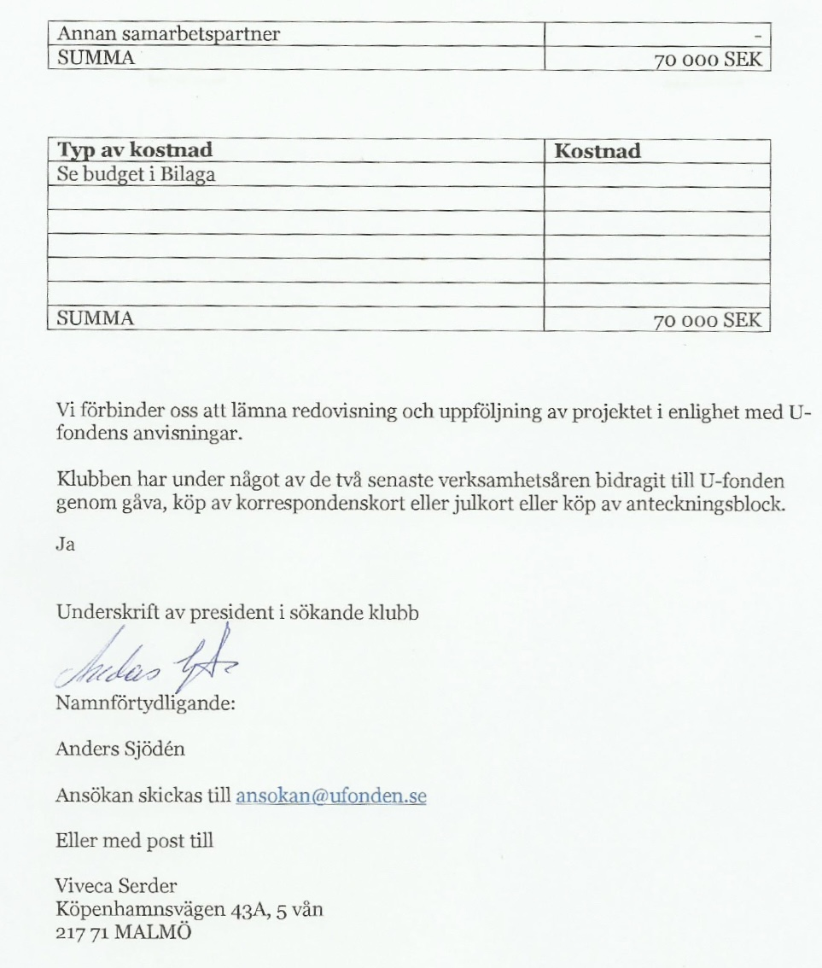
Bilaga
Kvinnors hälsa. Utbildningsprojekt i Kanyerus-området i Kenya. År 2 (av 3)
Långsiktig målsättning:
Att inleda en förändringsprocess som leder till att kvinnor får bättre tillgång till hälsovård och att traditioner såsom kvinnlig könsstympning, barnäktenskap och tonårsgraviditeter minskar.
Bakgrund:
North Pokot, där projektet ska genomföras, är ett område som varit marginaliserat i förhållande till resten av Kenya. Familjer försörjer sig främst som boskapsskötare och de är stolta över sitt levnadssätt. Först nyligen har service såsom skolor och sjukvård börjat byggas ut. Även om könsstympning är förbjudet i Kenya så förekommer det fortfarande här. Det finns dock ingen säker statistik på hur vanligt det är, just eftersom det är förbjudet. Flickor i tidiga tonåren genomgår stympningen när de fått sin första menstruation för att markera att de blivit vuxna och är färdiga för giftermål. Flickorna får då sluta grundskolan och blir sen bortgifta, ofta med äldre män som kan ha flera fruar sen tidigare. Det är hög status att ha mycket boskap, flera fruar och många barn. Resultatet är många tonårsgraviditeter och svåra förlossningar. En 25-årig kvinna kan redan ha upp till sex barn. Mannen bestämmer över kvinnans kropp och hälsa, om när hon ska få gå till den vårdcentral eller mobila klinik som finns att tillgå. Familjeplanering, alltså användandet av preventivmedel, är mycket ovanlig.
Strategi:
Projektet kommer att använda en så kallad rättighetsbaserad strategi. Det vill säga att personer, speciellt kvinnor, ska få kunskap och stöd att själva förstå och arbeta för sina egna rättigheter, rätt att bestämma över sin egen kropp, att bestämma om preventivmedel, när man behöver gå till mödravården, etc.
Genomförts och planeras år 1
Under år ett har en kvinno-, en mans- och ungdomsgrupp etablerats som fått utbildning och bedriver olika aktiviteter för att öka förståelsen för kvinnors rätt till hälsa i och runt sin by Kapetakinei. En projektledare stödjer grupperna i sitt arbete och Kanyerus hälsocenter är också engagerad i arbetet.
Projektet startade i oktober under våren kommer grupperna att fortsätta att jobba på lokal nivå med påverkansarbete under ledning av projektledaren.
Aktiviteter år 2
1. Fortsatt stöd till de grupper som redan etablerats för fortsatta fortbildningsmöten och fortsatta aktiviteter. Under hela projekttiden.
2. Identifiera ett nytt område i Kanyerus och upptagningsområdet för den hälsocentral som är involverad i projektet.
3. Informera och engagera ett antal nyckelpersoner, ”village elders”, ”cheifs/sub-chiefs”, kyrkoledare, byhälsovolontärer i det nya området i Kanyerus.
4. Starta en kvinno-, en mans-, och en ungdomsgrupp (ungdomsgruppen ska vara mixad, flickor och pojkar). Totalt 20 personer.
5. Genomföra en 3 dagar lång utbildning för gruppdeltagarna om kvinnlig könsstympning, effekter av barnäktenskap och tonårsgraviditeter, samt vikten av att flickor får gå i skolan. Andra ämnen är familjeplanering, vikten av mödravårdskontroller och födsel på en klinik.
6. Grupperna ska sedan planera och genomföra olika aktiviteter i sina hembyar för att sprida information om de ovanstående frågorna:
- Möten med lokala ledare, politiska ledare och vad man kallar ”village gate keepers”, personer som har stort inofficiellt inflytande i byarna.
- Anordna stormöten på i ”bazarerna” och ”village walks” för att ta upp aktuella frågor
- Besöka hushållen
- Besöka skolor
- Organisera så kallade ”community dialouge days”
Grupperna skulle då få rapporteringsformulär/block, för att rapportera vad de gör, de skulle också få en T-shirt som identifierar dem och ett sort medlemskort eller ID bricka som visar att de är del av projektet. Det kan också finnas behov av stöd till resor vid ovannämnda aktiviteter.
Projektledning:
Projektet genomförs som ett Rotary Doctors Sweden (RDS) projekt under ledning av RDS lokala partner. En projektansvarig i North Pokot området projektanställs för att leda projektet. The Community Health Extension Worker kommer också att spela en viktig roll i projektet och kommer att få en litet traktamente för uppföljning som han kommer att ha ansvar för.
Utvärdering:
I början av projektet kommer statistik samlas in angående tonårsgraviditeter, användning av preventivmedel, mödravård, etc. från den lokala hälsodispensären. Observationer om könsstympning och barnäktenskap kommer också att samlas in från ”village elders, chiefs/sub-cheifs” (utsedda män bland byfolkningen som är utsedda att representerar myndigheterna) under de inledande mötena. Denna information kan sedan jämföras med samma information i slutet av projektet för att se förändringar i beteenden.
I tillägg kommer kvinnor, män och ungdomar som deltagit i projektet att intervjuas i slutet av projektet om deras egen erfarenhet och slutsatser. Vilken ny kunskap och vilka nya attityder har de fått, hur ser de att de kan använda detta för förändring i sitt eget samhälle. Detta kommer att sammanställas i en rapport.
BUDGET, baserat på en växelkurs på KES x 0,08
 | AKTIVITET | Antal personer | Budget SEK
1 | Fortbildning, stöd till och för aktiviteter för etablerade grupper | 25 | 10 000
2 | Introduktion av ledare i nya områden | 15 | 5 300
3 | Etablering och utbildning för nya grupper | 20 | 12 100
4 | Organisera “community dialogue days”, “village walks”, andra möten i lokalsamhället. | Nya grupper. | 4 800
5 | T-shirts och identitetsbrickor för gruppmedlemmar | 20 | 4 700
6 | Material till grupperna, munskydd, handsprit, skrivböcker, pennor |  | 4 200
7 | Gruppregisterspärm för rapportering | 3 | 100
8 | Transportkostnader, bränsle, motocykeltaxi avgifter |  | 4 900
9 | Admin |  | 3 000
10 | Projektansvarig | 1 | 11 000
11 | Resor, traktamente projektansvarig |  | 3 900
12 | Traktamente till CHEW | 1 | 3 000
13 | Projektledning, kontroll och rapportering |  | 3 000
 |  | Summa | 70 000

Tidsplan
Projektet inleds i oktober 2022 och fortgår till september 2023

 | Okt | Nov | Dec | Jan | Feb | Mar | Apr | Maj | Juni | Juli | Aug | Sept
Fortbildning, stöd till etablerade grupper, aktiviteter etablerade grupper | x | x | x | x | x | x | x | x | x | x | x | x
Introduktion för community ledare |  |  |  |  | x
Etablera och utbilda nya grupper |  |  |  |  |  | x | x
Aktiviteter nya grupper |  |  |  |  |  |  |  | x | x | x | x | x

